Presseinformation

Neue 31 XXT Autobetonpumpe von Liebherr: Perfektion – vor allem in Gebäuden

⸺

Niedrige Ausfalthöhe als großer Pluspunkt

LiDriveIn-Funktion für die niedrige Einfahrt in ein Gebäude

Großzügige Ablagesysteme für Schlauch- und Rohrleitungen

Einzigartige Liebherr „Powerbloc“ Antriebseinheit

Halbgeschlossener Ölkreislauf bietet zahlreiche Vorteile

Ausgestattet mit innovativen Technologien, hat die neue 31 XXT Autobetonpumpe von Liebherr einiges zu bieten. Die Maschine fühlt sich auf kleineren bis mittleren Baustellen genauso zuhause wie in Gebäuden. Insbesondere die neue LiDriveIn-Funktion und die niedrige Ausfalthöhe machen die Pumpe zum Gebäudeprofi.

Bad Schussenried (Deutschland), Oktober 2023 – Nach umfangreichen Testreihen bringt Liebherr nun die kleinste Pumpen-Type aus der 30-Meter-Baureihe auf den Markt. Die 31 XXT Autobetonpumpe mit ihrem besonders kompakten fünfteiligen Verteilermast punktet mit einer geringen Ausfalthöhe von nur 5,4 Metern. Das bedeutet: maximale Flexibilität auf kleineren und beengten Baustellen. Die ganze Stärke dieser Konzeption macht sich aber vor allem bei Arbeiten in Gebäuden bemerkbar.

LiDriveIn

Die neue LiDriveIn-Funktion ist ein besonderes Highlight für Arbeiten auf Baustellen mit niedrigen Deckenhöhen. Die 31 XXT kann dank LiDriveIn mit zusammengefaltetem Armparket vor dem Fahrerhaus im Normalbetrieb in ein Gebäude einfahren. Um den Mast nach vorne zu bringen, ist das Ausschwenken der Abstützarme nicht nötig, es sind lediglich die Abstütz-Zylinder nach unten auszufahren. Der Maschineführer hebt die Abstütz-Zylinder wieder an und kann mitsamt dem Mastpaket vor dem Fahrerhaus in ein Gebäude einfahren. Nun kann nach Belieben abgestützt werden, zum Beispiel Voll-, Teil- oder einseitige Abstützung. In einer Halle lässt sich der Mast durch die kurzen Armsegmente und die niedrige Ausfalthöhe unkompliziert vor dem Fahrerhaus ausfalten. So können die letzten Zentimeter eingespart werden. Aus Lastgründen wird die LiDriveIn-Funktion ausschließlich in Kombination mit einem vierachsigen Chassis angeboten.

**Schlauch- und Rohrablagesystem: alles sicher verstaut**

Besonders ausgeklügelte Ablagesysteme für Schläuche und Rohre erlauben das Mitführen von rund 90 Metern Förderleitungen. Nach dem Ausschwenken der Abstützarme sind alle Lagermagazine leicht zugänglich. Das System ermöglicht das Lagern von Leitungen mit Durchmessern DN80/100/125. Durch die Gestaltung des Magazins mit Einzelröhren kann jedes mitgeführte Leitungssegment nach Belieben einzeln entnommen werden. Nach dem Motto: alles dabei, alles einzeln entnehmbar, alles sicher verstaut.

Einzigartige „Powerbloc“-Antriebseinheit

Ein weiteres Highlight der neuen 31 XXT Autobetonpumpe ist die bewährte Pump-Antriebseinheit „Powerbloc“ von Liebherr. Sie zeichnet sich dadurch aus, dass alle hydraulischen Schalt- und Messelemente vollständig integriert sind. Das macht zahlreiche zuvor noch notwendige Hydraulikschläuche sowie weitere Bauteile überflüssig. Damit ist die Antriebseinheit eine Besonderheit in der Betonpumpenwelt. Merkmale des neuen Systems sind seine Robustheit, hohe Leistung und Laufruhe.

Halbgeschlossener Ölkreislauf (HCC) reduziert das Ölvolumen

Kombiniert ist die neue Antriebseinheit mit dem hocheffizienten, halbgeschlossenen Ölkreislauf, welcher sämtliche Antriebe kraftvoll und zuverlässig mit hydraulischer Energie versorgt. Das reduziert das Ölvolumen erheblich. Das neue Liebherr-eigene System vereint die Vorteile der am aktuellen Markt bewährten offenen und geschlossenen Kreise ohne deren Nachteile. Kunden bestätigen den ruhigen und kraftvollen Betrieb der Pumpeinheit.

Dank des umfangreichen Zubehörkatalogs bleiben keine Wünsche offen: Erhältlich sind zum Beispiel hochmoderne LED-Beleuchtungskonzepte für optimales Arbeiten bei Dunkelheit, verschiedene Stauboxen für Material und Werkzeug und Ablagen für Schläuche und Rohrleitungen.

**Über die Liebherr-Mischtechnik GmbH**

Die Liebherr-Mischtechnik GmbH ist ein weltweit tätiger Hersteller und Lieferant von hochwertigen Betonmischanlagen, Betonpumpen und Transportbeton-Fahrmischern. Das Unternehmen gehört zur Firmengruppe Liebherr und hat seinen Sitz in Bad Schussenried, Deutschland.

Über die Firmengruppe Liebherr

Die Firmengruppe Liebherr ist ein familiengeführtes Technologieunternehmen mit breit diversifiziertem Produktprogramm. Das Unternehmen zählt zu den größten Baumaschinenherstellern der Welt. Es bietet aber auch auf vielen anderen Gebieten hochwertige, nutzenorientierte Produkte und Dienstleistungen an. Die Firmengruppe umfasst heute über 140 Gesellschaften auf allen Kontinenten. In 2022 beschäftigte sie mehr als 50.000 Mitarbeiterinnen und Mitarbeiter und erwirtschaftete einen konsolidierten Gesamtumsatz von über 12,5 Milliarden Euro. Gegründet wurde Liebherr im Jahr 1949 im süddeutschen Kirchdorf an der Iller. Seither verfolgen die Mitarbeitenden das Ziel, ihre Kunden mit anspruchsvollen Lösungen zu überzeugen und zum technologischen Fortschritt beizutragen.

Bilder

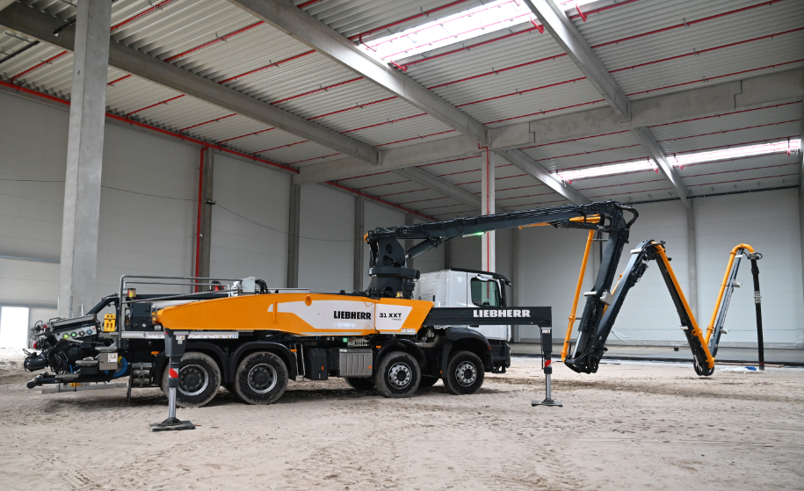

liebherr-pump-31-XXT.jpg  
Gerade in Gebäuden entfaltet die neue Autobetonpumpe 31 XXT ihre Vorteile.

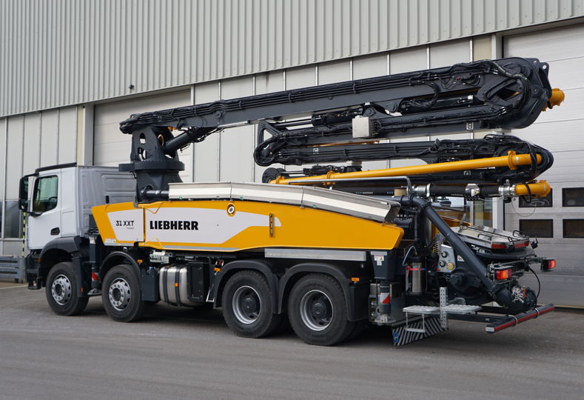

liebherr-pump-31-XXT-2.jpg  
Kompakt und wendig sind Merkmale der neuen Autobetonpumpe 31 XXT.

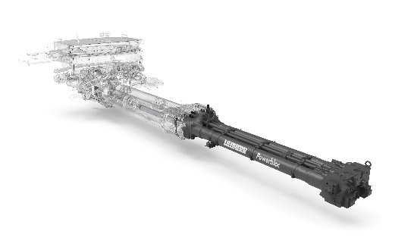

liebherr-powerbloc.jpg  
Die kraftvolle Pumpeinheit „Powerbloc" überzeugt durch ihre Laufruhe.

Ansprechpartner

Klaus Eckert

Telefon: +49 7583 949-328

E-Mail: klaus.eckert@liebherr.com

Veröffentlicht von

Liebherr-Mischtechnik GmbHBad Schussenried, Deutschland  
www.liebherr.com